1. Xuất toàn bộ danh sách xe máy.

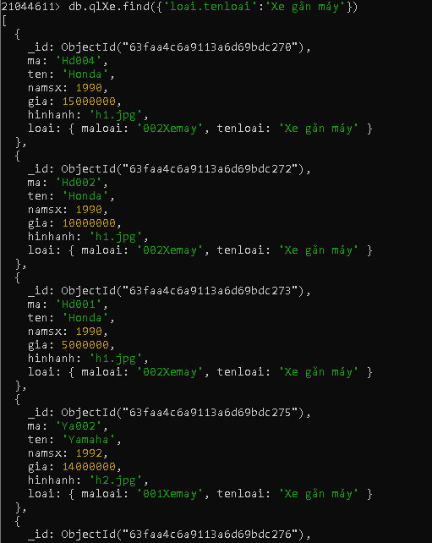

1. Xuất ra danh sách xe là ô tô

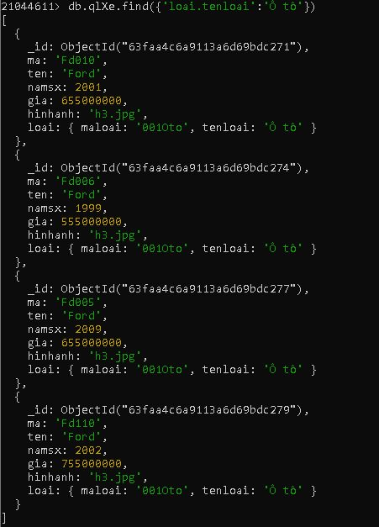

1. Xuất danh sách xe máy Yamaha

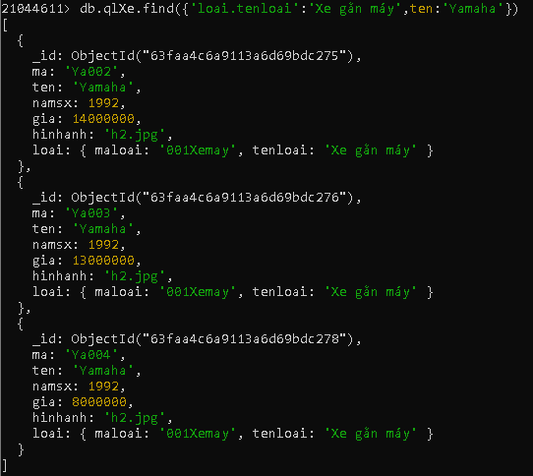

1. Xuất danh sách xe máy Honda

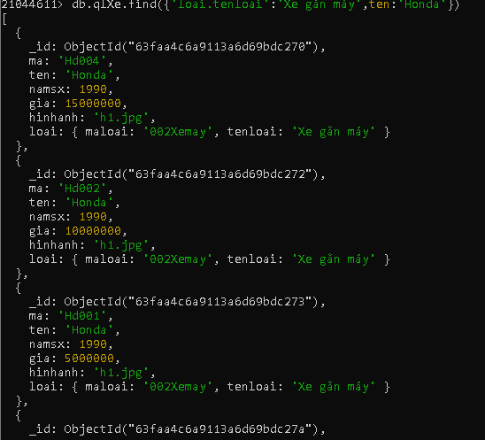

1. Xuất danh sách xe máy Yamaha sản xuất năm 1992

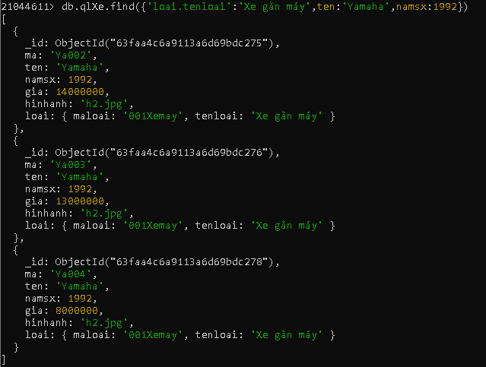

1. Xuất danh sách xe máy Honda có giá từ 15.000.000 trở lên

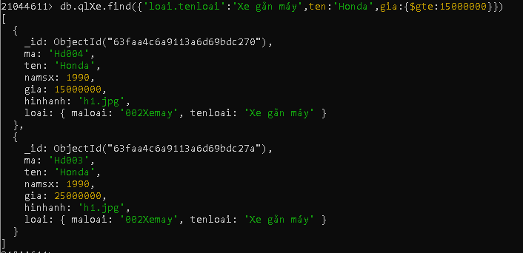

1. Xuất ra các danh sách các xe có Namsx là 1999

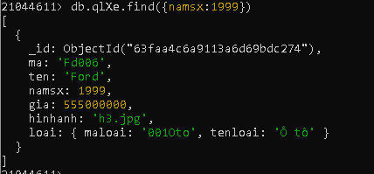

1. Xuất ra danh sách xe ô tô có sản xuất từ năm 2000

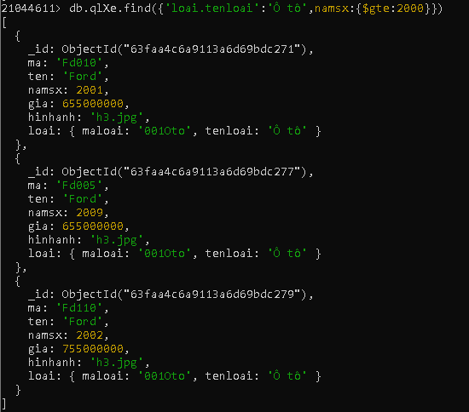

1. Đếm có bao nhiêu xe có năm sản xuất 1992



1. Xuất ra các xe có giá trên 25000000 dưới 655000000

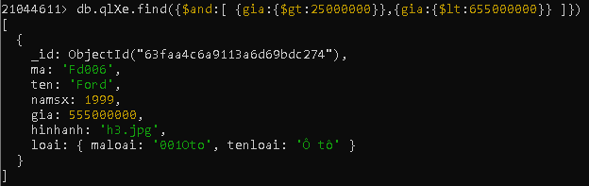

1. Cập nhật mã loại của ô tô thành ‘001CAR’

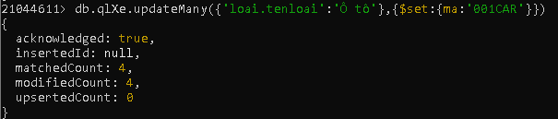

1. Cập nhật giá của tất cả giá xe máy tăng thêm 1000000

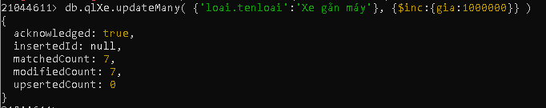

1. Cập nhật giá của tất cả giá ô tô lên 0.5 lần

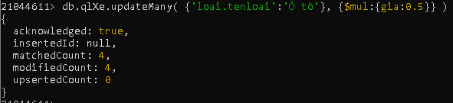

1. Cập nhật các document có “ten”:”Honda” với các Namsx:2000

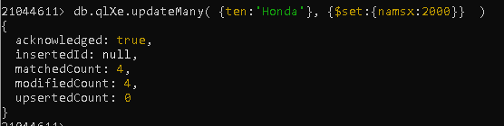

1. Thêm 1 thuộc tính màu xe có các giá trị đỏ, đen, trắng cho tất cả xe ô tô

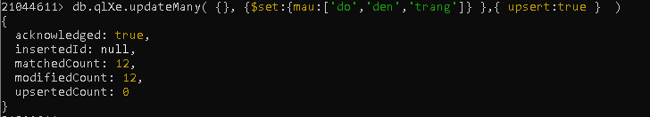

1. Xuất ra tên và giá của tất cả xe ‘Yamaha’

